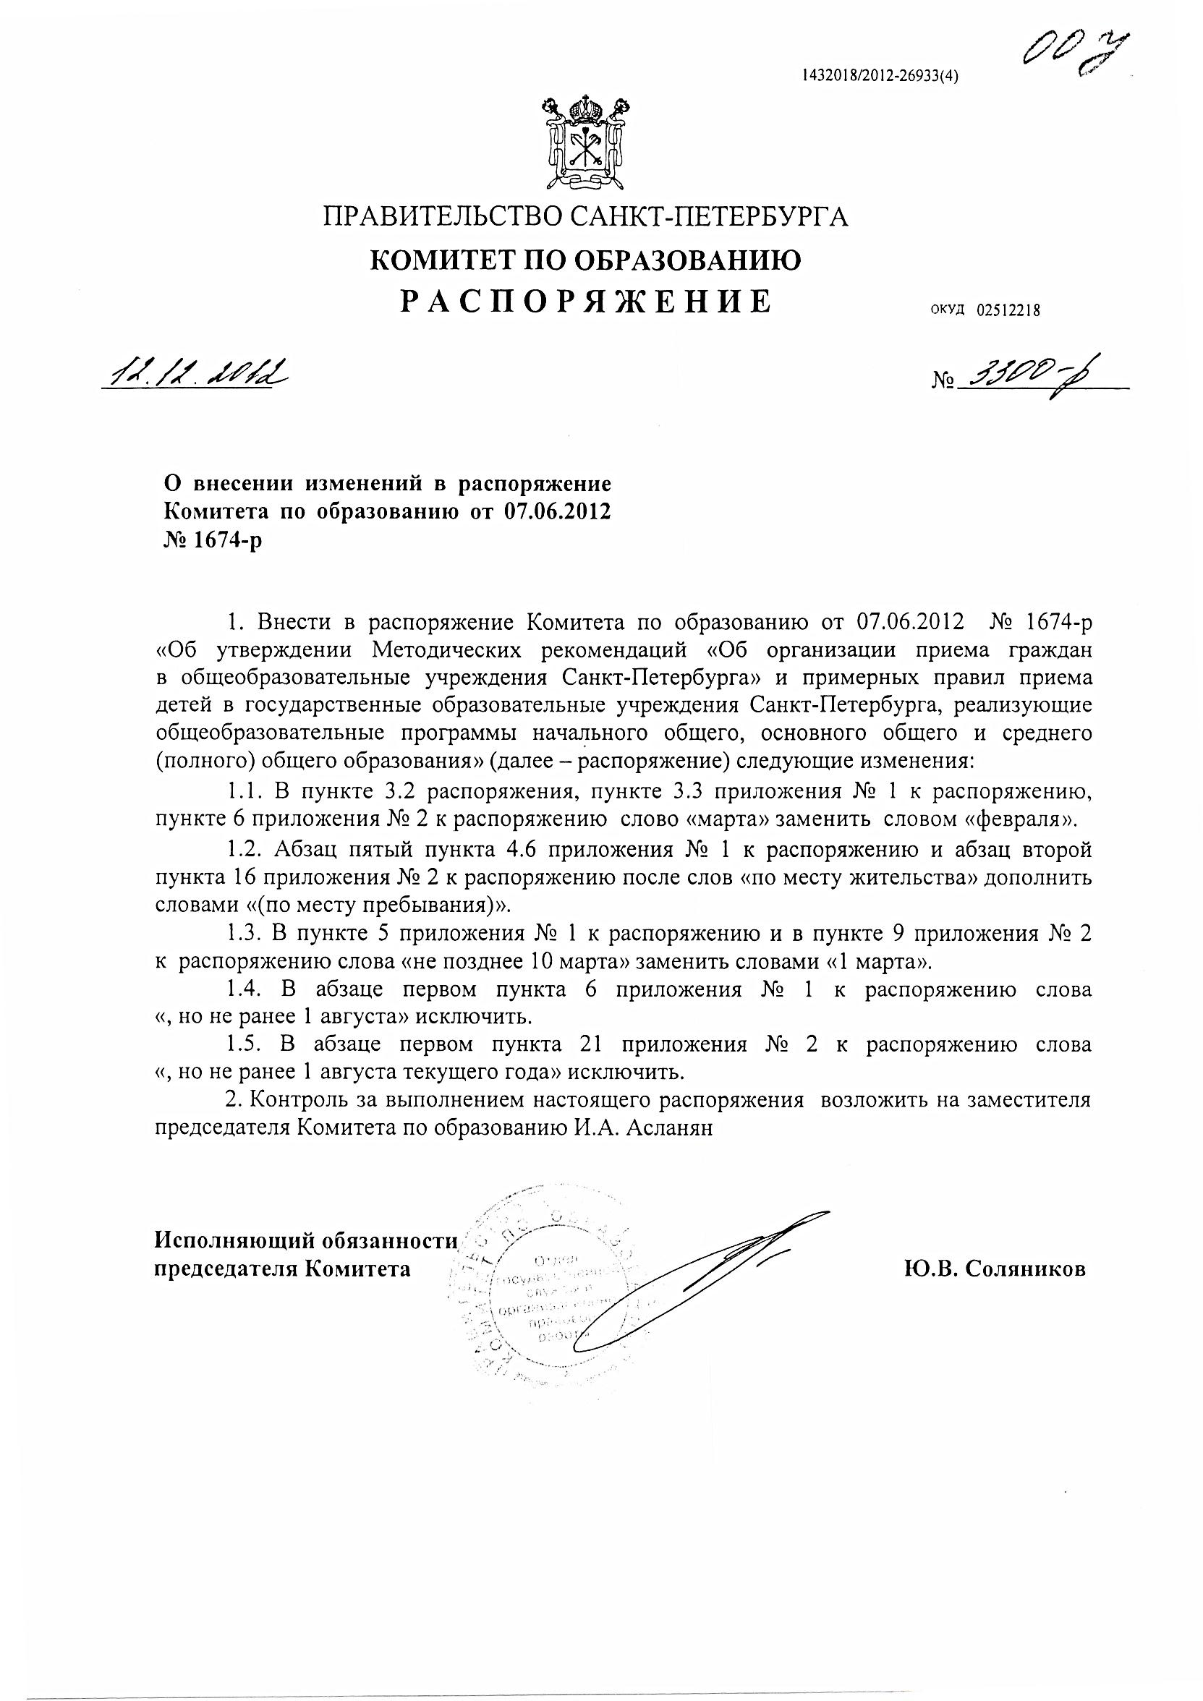

Администрация Калининского района Санкт-Петербурга

**Государственное бюджетное общеобразовательное учреждение  
средняя общеобразовательная школа №138 Калининского района Санкт-Петербурга**

195221, г. Санкт-Петербург, Полюстровский пр., д. 33, кор. 3, лит. А

ПРИКАЗ

от 09.01.2014 года №

«О создании приемной комиссии»

На основании приказа Министерства образования и науки Российской Федерации от 15.02.2012 № 107 «Об утверждении Порядка приема граждан в общеобразовательные учреждения»; [Закона Российской Федерации от 29.12.2012 года №  "Об образовании"](http://school619.ru/assets/files/regulations/12.12.29-FZ_Ob_obrazovanii.doc), Письма Комитета по образованию Администрации Санкт-Петербурга от 25.12.2013 г. № 01-16-4094/13-0-0, [Распоряжения администрации Калининского района 05.12.2013 года № 3585-р "О закреплении государственных общеобразовательных учреждений, подведомственных администрации Калининского района Санкт - Петербурга, за территорией Калининского района санкт - Петербурга"](http://school619.ru/assets/files/guardians/rasporjagenie_3585_p.pdf), Проекта распоряжения администрации Калининского района «Об организации приема граждан в государственные образовательные учреждения, подведомственные администрации Калининского района».

Приказываю:

1.Создать приемную комиссию в составе:

- председатель приемной комиссии директор С. А.Константинова

- заместитель председателя приемной зам. дир. по УВР Н.П. Декина

комиссии

Члены приемной комиссии:

- зам. дир. по информатизации А. И. Мишненков

- педагог С. Н. Сацердова

- учитель С.В. Веснина

Директор школы_____________С. А. Константинова